ハイスピード脱毛（SHR脱毛）

高速で痛みの少ない新方式のハイスペックマシーンを採用

サロンドエフでは従来の美容脱毛で主流のIPL方式とはまったく異なるSHR方式を採用したハイスペック脱毛機『ルミクスA9』を使用します。

SHR脱毛の特徴１.　痛くない

レーザー脱毛や美容脱毛で主流のIPL方式とは全く異なる方式により、火傷や肌荒れの心配がなく、やればやるほどプルつや肌に！

痛みや火傷の心配もないため小学生低学年（7歳）から施術が可能です。

SHR脱毛の特徴2.　早い完了

毛周期に関係なく打てるため、2～4週間毎に施術可能です。従来の美容脱毛の方式では3年掛かっていた全身脱毛が最短6ヶ月！

SHR脱毛の特徴2.　産毛もとれる

従来なかなか取れなかった薄く細い産毛だけでなく、白髪・金髪まで脱毛可能に！

SHR方式とは

SHR（スーパー・ヘア・リムーバル）方式とは、毛を生成する組織を含む毛包全体に光の熱を広く照射し蓄熱させることで、毛の生成を抑制させます。  
強いエネルギーをダイレクトに毛根に伝える従来の方式とことなり、弱いエネルギーで広範囲にアプローチする蓄熱型のアプローチのため痛みが少なく、高速で行えるのが特徴です。

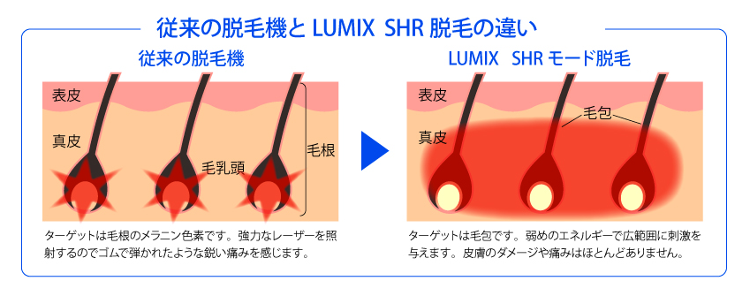

※デザイナーさんへ、上記画像はイメージサンプルです。そのまま使用しないでください。

施術回数の目安

|  |  |  |  |  |  |
| --- | --- | --- | --- | --- | --- |
| 回数 | 満足度 | 状態 | SHR | IPL | SSC |
| 3回 | 30％ | 早い人は効果を感じ始める | 1.5ヶ月 | 6ヶ月 | 9か月 |
| 6回 | 40％ | 自己処理の回数がだいぶ減る | 3か月 | 1年 | 1年半 |
| 12回 | 70％ | さらに処理の間隔が空きケアが楽に | 6ヶ月 | 2年 | 3年 |
| 18回 | 95％ | ほぼ脱毛完了♪ | 9か月 | 3年 | 4.5年 |
| 24回 | 100％ | さらに完璧！ツルツルに♡ | 1年 | 4年 | 6年 |

注：上記はあくまで目安となり、施術回数には毛質や毛量により個人差があります。

料金プラン

脱毛パーツ

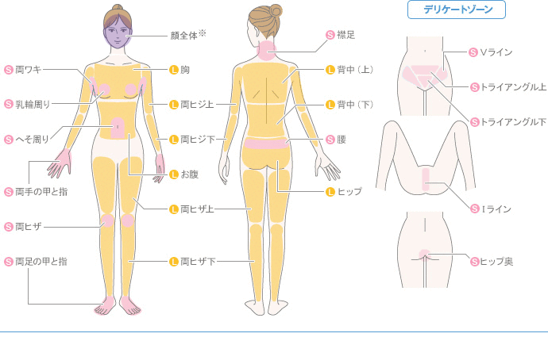

※志村さんへ上記のようなイラストでパーツを説明

だただいま導入キャンペーン中につき、初回何か所でも50％OFF！

|  |  |  |
| --- | --- | --- |
| S  パーツ | ●ワキ　●口周り　●手指＆甲  ●足指＆甲　●膝小僧　●へそ回り　●乳輪回り　●V　●I　●O | 1か所4,400円  初回2,200円 |
| L  パーツ | ●首&襟足　●ひじ下●ひじ上　●脚下●脚上　●胸全体　●腹全体　●背中上　●背中下　●腰 | 1か所6,600円  初回　3,300円 |
| **セット** | ●うで全部　●あし全部●VIO  ●顔全体　●背中上下 | 1か所8,800円  初回　4,400円 |
| **全身** | ●スタンダード　（顔・VIO以外） | 22,000円  初回11,000円 |
| ●スペシャル　　（顔・VIO付き） | 33,000円  初回16,500円 |

・料金 0,000円

・料金 0,000円

------------------------原稿執筆用------------------------

■他に設けるとよい項目例

・プランのシステムに関する詳細

・次世代まつ毛パーマのメリット

・このような人におすすめ

■原稿執筆のポイント

・何か主張すべきことがある場合は必ず見出しを設けること

・うまく書けない場合は[主張]→[理由]→[例]→[まとめ]の流れを意識すると筆がすすむ

・情報にモレれが無くダブりの無い状態を目指す

・情報量が多いほど、SEOが有利になる

・情報量が多いほど安心する

・こちらでリライトするのでうまく書けなくてもOK！とにかく伝えたい事を盛り込んでください

------------------------------------------------------------